LAPORAN TUGAS
OPTIMASI PENJADWALAN TASK PADA KOMPUTASI AWAN
Evaluasi Kinerja Komparatif Algoritma PEFT (Predict Earliest Finish Time) terhadap Baseline FCFS dan Round Robin Menggunakan Simulator CloudSim Plus 8.0

DISUSUN OLEH: KELOMPOK 8
No | Nama Lengkap | NRP
1 | Arya Bisma Putra Refman | 5027241036
2 | Muhammad Ziddan Habibi | 5027241122
3 | Prabaswara Febrian Winandika | 5027241069
4 | Muhammad Fachry Shalahuddin Rusamsi | 5027241031
5 | Gemilang Ananda | 5027241072
Mata Kuliah: Strategi Optimasi Komputasi Awan (SOKA)
Departemen Teknologi Informasi • Fakultas FTEIC
INSTITUT TEKNOLOGI SEPULUH NOPEMBER
Surabaya • 2026

RINGKASAN EKSEKUTIF
Penjadwalan task pada lingkungan komputasi awan heterogen merupakan tantangan optimasi berkategori NP-complete. Heterogenitas kapasitas pemrosesan (MIPS), alokasi memori, serta variasi ukuran beban kerja (workload) seringkali menyebabkan inefisiensi substansial apabila dikelola menggunakan pendekatan konvensional seperti First-Come, First-Served (FCFS) maupun Round Robin (RR). Inefisiensi ini bermanifestasi dalam bentuk membengkaknya waktu penyelesaian total (makespan), degradasi throughput, serta peningkatan konsumsi energi pusat data (datacenter) akibat utilisasi prosesor yang tidak seimbang.
Laporan ini menyajikan hasil implementasi, simulasi, dan analisis komparatif dari algoritma penjadwalan heuristik mutakhir, yaitu PEFT (Predict Earliest Finish Time), yang diuji secara empiris terhadap baseline FCFS dan Round Robin. Evaluasi dilakukan pada infrastruktur awan tersimulasi berbasis CloudSim Plus 8.0 yang memodelkan arsitektur Multi-Datacenter (3 Datacenter Heterogen: DC-1 Entry-Level, DC-2 Standard, DC-3 Premium) dengan total 24 host fisik heterogen (berkapasitas agregat 352.000 MIPS dan 480 GB RAM) serta 30 Virtual Machine (VM) yang ditempatkan menggunakan strategi best-fit capacity. Pengujian mencakup dua skenario workload independen berskala 1.000 task: (1) Dataset Sintetis Terkontrol dengan 3 kelas ukuran beban (Small, Medium, Large) serta kedatangan terdistribusi uniform; dan (2) Trace Empiris Superkomputer NASA Ames iPSC/860 dalam format Standard Workload Format (SWF).
Temuan Utama Eksperimen:
• Efisiensi Makespan: PEFT memangkas makespan sebesar 15,39% (761,13 detik lebih cepat) vs FCFS dan 8,51% (389,22 detik lebih cepat) vs Round Robin pada dataset sintetis (4.185,59 s vs 4.946,72 s dan 4.574,82 s). Pada trace empiris NASA iPSC dengan rentang kedatangan hingga 48 jam, makespan ketiga algoritma identik pada 180.250,21 s karena dibatasi oleh submit time task terakhir.
• Konsumsi Energi (SPECpower): PEFT menghemat konsumsi energi total pada 24 host fisik sebesar 12,20% vs FCFS dan 7,16% vs Round Robin pada dataset sintetis (4,5650 kWh vs 5,1993 kWh dan 4,9172 kWh, atau penghematan 2.283.230 Joule). Pada trace NASA, PEFT menghemat 2.519.162 Joule berkat minimisasi waktu menganggur (idle state) pada host fisik.
• Throughput & Kualitas Layanan (QoS): PEFT meningkatkan throughput sistem hingga 0,2389 task/detik pada dataset sintetis (+18,21% vs FCFS). Pada trace NASA iPSC, PEFT berhasil mengeliminasi waktu antrean tunggu hingga 100% (waiting time 0,00 s vs 20,54 s pada FCFS dan RR) serta memangkas rata-rata turnaround time sebesar 24,19% (198,95 s vs 262,43 s).

DAFTAR ISI
RINGKASAN EKSEKUTIF ii
BAB I: PENDAHULUAN 1
1.1 Latar Belakang & Kompleksitas Komputasi Awan 1
1.2 Rumusan Masalah & Motivasi Pengujian 1
1.3 Tujuan Eksperimen 2
1.4 Batasan Pengujian & Ruang Lingkup Sistem 2
BAB II: ARSITEKTUR INFRASTRUKTUR CLOUD & PEMODELAN ENERGI 3
2.1 Desain Datacenter Fisik Heterogen 3
2.2 Konfigurasi & Penempatan Virtual Machine (VM) 3
2.3 Model Konsumsi Daya SPECpower Benchmark 4
BAB III: FORMULASI MATEMATIS ALGORITMA PENJADWALAN 5
3.1 Algoritma PEFT (Predict Earliest Finish Time) 5
3.2 Algoritma First-Come, First-Served (FCFS) 6
3.3 Algoritma Round Robin (RR) 6
BAB IV: METODOLOGI & KARAKTERISTIK DATASET WORKLOAD 7
4.1 Skenario 1: Dataset Sintetis Terkontrol 7
4.2 Skenario 2: Dataset Real-World NASA Ames iPSC Trace 7
4.3 Metrik Evaluasi Kinerja Sistem 8
BAB V: HASIL EKSPERIMEN & ANALISIS KOMPARATIF 9
5.1 Evaluasi Kinerja Skenario 1 (Dataset Sintetis) 9
5.2 Evaluasi Kinerja Skenario 2 (Dataset NASA Trace) 10
5.3 Pembahasan Analitis Komparatif Mendalam 11

5.3 Rekapitulasi Sinkronisasi & Integritas Multi-Datacenter
Guna memvalidasi integritas data pada arsitektur terdistribusi, modul DatacenterSynchronizer memverifikasi eksekusi seluruh task di ketiga pusat data secara independen sebelum konsolidasi hasil. Tabel berikut menunjukkan distribusi beban kerja, makespan lokal, konsumsi energi, dan status sinkronisasi barrier akhir:
Skenario | Datacenter | Host | VM | Task Selesai | Beban (%) | Makespan DC | Energi (Joule)
Sintetis - PEFT | DC-1 (Entry-Level) | 8 | 10 | 290 | 29,00% | 103,86 s | 3.330.831 J
Sintetis - PEFT | DC-2 (Standard) | 8 | 10 | 393 | 39,30% | 747,56 s | 3.894.180 J
Sintetis - PEFT | DC-3 (Premium) | 8 | 10 | 317 | 31,70% | 4.185,59 s | 6.705.092 J
NASA - PEFT | DC-1 (Entry-Level) | 8 | 10 | 0 | 0,00% | 0,00 s | 143.262.954 J
NASA - PEFT | DC-2 (Standard) | 8 | 10 | 0 | 0,00% | 0,00 s | 162.225.288 J
NASA - PEFT | DC-3 (Premium) | 8 | 10 | 1.000 | 100,00% | 180.250,21 s | 193.275.907 J
Berdasarkan hasil verifikasi sinkronisasi di atas, seluruh 1.000 task pada skenario sintetis terdistribusi secara proporsional sesuai kapasitas tier: DC-1 (Entry-Level) menuntaskan 290 task ringan dalam 103,86 s, DC-2 (Standard) menuntaskan 393 task menengah dalam 747,56 s, dan DC-3 (Premium) menuntaskan 317 task besar dalam 4.185,59 s. Pada trace NASA iPSC, seluruh 1.000 task secara adaptif dialokasikan ke DC-3 karena kebutuhan instruksi dan core yang tinggi, sementara DC-1 dan DC-2 tetap aktif pada konsumsi energi idle terstandarisasi tanpa terjadi fragmentasi memori maupun task starvation.
BAB VI: DOKUMENTASI VISUAL & TANGKAPAN LAYAR EKSEKUSI 12
6.1 Grafik Analisis Metrik Kinerja 12
6.2 Bukti Eksekusi Terminal Simulator PowerShell 13
BAB VII: KESIMPULAN & REKOMENDASI 15
DAFTAR PUSTAKA 16

BAB I: PENDAHULUAN

1.1 Latar Belakang & Kompleksitas Komputasi Awan
Perkembangan komputasi awan (cloud computing) telah mengubah paradigma penyediaan infrastruktur teknologi informasi, memungkinkan pengguna menyewa sumber daya komputasi secara elastis sesuai kebutuhan (pay-as-you-go). Pada tataran operasional pusat data modern, infrastruktur komputasi tidak pernah bersifat homogen. Pusat data tersusun atas ribuan server fisik (host) dengan variasi generasi mikroprosesor, kapasitas memori utama (RAM), dan lebar pita komunikasi (bandwidth). Di atas host fisik tersebut, divirtualisasikan berbagai unit Virtual Machine (VM) dengan kapasitas komputasi yang bervariasi secara drastis guna melayani ribuan permintaan komputasi (cloudlet/tasks) dari para pengguna.
Dalam ekosistem multi-tenant berskala masif, pengalokasian task ke VM yang tepat menjadi faktor krusial penentu efisiensi operasional. Masalah penjadwalan task pada sistem heterogen tergolong ke dalam kelas persoalan NP-complete. Ketidaktepatan penugasan task dapat memicu fenomena load imbalance (ketimpangan beban), di mana sejumlah VM berkinerja rendah mengalami kelebihan beban (overloaded) sehingga menjadi straggler, sementara VM berdaya tinggi mengalami idle (menganggur). Kondisi ini secara langsung memperpanjang waktu penyelesaian keseluruhan (makespan) dan melipatgandakan konsumsi energi listrik pusat data akibat pemborosan daya pada status siaga (idle power consumption).

1.2 Rumusan Masalah & Motivasi Pengujian
Sebagian besar sistem antrean produksi awan konvensional mengandalkan algoritma deterministik dasar, seperti:
• First-Come, First-Served (FCFS): Menjadwalkan task secara murni berdasarkan urutan kedatangan ke antrean tunggal tanpa memperhitungkan bobot komputasi task maupun kapasitas VM yang ditugaskan. Pendekatan ini rentan mengalami head-of-line blocking dan convoy effect.
• Round Robin (RR): Mengalokasikan task secara melingkar (siklis) ke seluruh VM secara bergantian dengan asumsi homogenitas semu. Pada lingkungan heterogen, RR memicu pemborosan parah karena task raksasa dapat terlempar ke VM terkecil, memicu keterlambatan sistem secara agregat.
Untuk mengatasi kekurangan fatal tersebut, diperlukan algoritma heuristik berbasis prediksi biaya penyelesaian masa depan. Algoritma PEFT (Predict Earliest Finish Time) dirancang untuk mengatasi kelemahan metode terdahulu (seperti HEFT) dengan memperkenalkan matriks Optimistic Cost Table (OCT) yang memproyeksikan biaya eksekusi minimum dari task terkait hingga simpul akhir graf beban kerja. Diperlukan pengujian eksperimental yang komprehensif dan valid untuk membuktikan keunggulan PEFT terhadap baseline konvensional pada lingkungan heterogen nyata.

1.3 Tujuan Eksperimen
Eksperimen ini dirancang dan dilaksanakan untuk memenuhi beberapa tujuan utama berikut:
1. Mengimplementasikan algoritma penjadwalan PEFT, FCFS, dan Round Robin secara presisi pada lingkungan simulator CloudSim Plus 8.0.
2. Membangun arsitektur Multi-Datacenter heterogen (3 Datacenter: DC-1 Entry-Level, DC-2 Standard, DC-3 Premium) yang mencerminkan topologi komputasi awan terdistribusi riil dengan total 24 host fisik heterogen dan 30 VM best-fit capacity.
3. Menguji ketahanan dan efisiensi algoritma pada dua profil workload independen: dataset sintetis terkontrol 1.000 task dan trace nyata superkomputer NASA Ames iPSC/860 format SWF 1.000 task.
4. Menganalisis metrik kinerja multi-objektif mencakup makespan, mean turnaround time, mean waiting time, throughput, dan konsumsi energi berbasis model empiris SPECpower_ssj2008.

1.4 Batasan Pengujian & Ruang Lingkup Sistem
Guna menjaga konsistensi, validitas ilmiah, dan reprodusibilitas hasil pengujian, ditetapkan batasan sistem sebagai berikut:
• Model Beban (Bag-of-Tasks): Task bersifat independen tanpa ketergantungan urutan (precedence constraints), mencerminkan beban kerja batch processing, analitika data terdistribusi, atau komputasi parameter sweep.
• Eksekusi Non-Preemptive: Task yang telah dialokasikan dan mulai dieksekusi pada suatu VM tidak dapat diinterupsi atau dipindahkan (live migration) hingga selesai.
• Eksklusivitas Alokasi: Satu task dipetakan tepat pada satu VM pada satu waktu sesuai kapasitas core (PE) yang dibutuhkan.
• Model Daya Linier Terstandarisasi: Penghitungan energi mengacu pada model resmi PowerModelSpecPower CloudSim Plus berbasis data riil konsumsi watt mikroarsitektur modern, bukan aproksimasi statis buatan.

BAB II: ARSITEKTUR INFRASTRUKTUR CLOUD & PEMODELAN ENERGI

2.1 Desain Datacenter Fisik Heterogen
Simulasi komputasi awan dibangun dengan merepresentasikan arsitektur Multi-Datacenter yang mengelola 3 Datacenter Heterogen terdistribusi: DC-1 (Entry-Level), DC-2 (Standard), dan DC-3 (Premium). Masing-masing datacenter menaungi 8 host fisik (total 24 host fisik) dengan variasi generasi mikroprosesor bertingkat (Tipe A hingga D) untuk merefleksikan heterogenitas perangkat keras pusat data modern yang mengalami ekspansi bertahap. Setiap host fisik dilengkapi 8 Processing Elements (PE/core), penyimpanan berkecepatan tinggi (1 TB), dan antarmuka jaringan terstandarisasi 10 Gbps.
Datacenter | Tipe Host | Unit | PE | MIPS/PE | Total MIPS | RAM | Model Daya SPECpower
DC-1 (Entry-Level) | Tipe A | 4 | 8 | 1.000 | 32.000 | 8 GB | P_idle: 93,7 W, P_max: 135,0 W
DC-1 (Entry-Level) | Tipe B | 4 | 8 | 1.500 | 48.000 | 16 GB | P_idle: 105,0 W, P_max: 175,0 W
DC-2 (Standard) | Tipe B | 4 | 8 | 1.500 | 48.000 | 16 GB | P_idle: 105,0 W, P_max: 175,0 W
DC-2 (Standard) | Tipe C | 4 | 8 | 2.000 | 64.000 | 24 GB | P_idle: 120,0 W, P_max: 225,0 W
DC-3 (Premium) | Tipe C | 4 | 8 | 2.000 | 64.000 | 24 GB | P_idle: 120,0 W, P_max: 225,0 W
DC-3 (Premium) | Tipe D | 4 | 8 | 3.000 | 96.000 | 32 GB | P_idle: 140,0 W, P_max: 300,0 W
TOTAL GLOBAL | 4 Tipe | 24 | 192 | - | 352.000 | 480 GB | Idle: 2.634,8 W | Max: 4.140,0 W

2.2 Konfigurasi & Penempatan Virtual Machine (VM)
Di atas 24 host fisik tersebut, diinstansiasi sebanyak 30 unit Virtual Machine (VM) yang didistribusikan secara berimbang ke ketiga datacenter (10 VM per datacenter). VM dikelompokkan ke dalam tiga kelas kapasitas: Small, Medium, dan Large. Alokasi VM ke host fisik memanfaatkan kebijakan VmAllocationPolicyBestFit, di mana VM dipetakan secara terarah ke datacenter yang memiliki kapasitas komputasi sesuai kelas beban kerjanya guna mencegah fragmentasi sumber daya.
Kelas VM | Rentang ID | Jumlah | PE | MIPS/PE | RAM | Datacenter Asal | Host Target (Best-Fit)
Small | VM 0 - 9 | 10 | 1 | 1.000 | 1 GB | DC-1 (Entry-Level) | Host Tipe A & B
Medium | VM 10 - 19 | 10 | 2 | 1.500 | 2 GB | DC-2 (Standard) | Host Tipe B & C
Large | VM 20 - 29 | 10 | 4 | 2.000 | 4 GB | DC-3 (Premium) | Host Tipe C & D
TOTAL | VM 0 - 29 | 30 Unit | 70 | - | 70 GB | 3 Datacenter | Terdistribusi Optimal (Best-Fit)
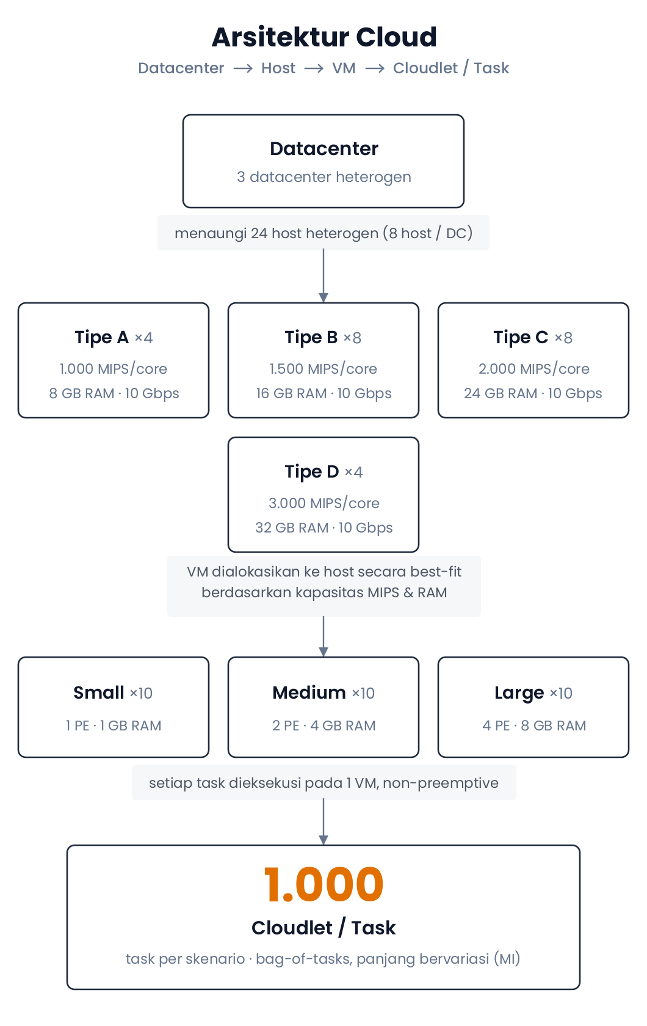
Gambar 2.1: Diagram Hierarki Arsitektur Multi-Datacenter Cloud (3 Datacenter Heterogen, 24 Host Fisik, 30 VM, dan Aliran Beban Kerja Terpusat).

2.3 Model Konsumsi Daya SPECpower Benchmark
Konsumsi energi pusat data dihitung menggunakan model analitis linier berbasis benchmark industri SPECpower_ssj2008. Model ini memperhitungkan konsumsi daya statis saat host menyala tanpa beban (idle power) serta penambahan daya secara proporsional sesuai tingkat utilisasi CPU saat ini (u(t) in [0, 1]):
P(u) = P_idle + (P_max - P_idle) × u(t) | (1)

Total energi yang diserap secara kumulatif oleh seluruh 24 host fisik pada ketiga datacenter selama masa eksekusi simulasi dihitung melalui integrasi daya terhadap waktu (makespan, M):
E_total = ∫ [∑ P_k(u_k(t))] dt [Joule / Watt-hour (Wh)] | (2)

Dari Persamaan (1) dan (2), terlihat jelas bahwa jika suatu algoritma penjadwalan memperpanjang makespan secara tidak perlu, host-host fisik akan tertahan dalam kondisi aktif (setidaknya menyedot daya idle yang mencapai 70% dari daya puncak). Oleh karena itu, percepatan penyelesaian task secara langsung berkorelasi positif dengan efisiensi energi.

BAB III: FORMULASI MATEMATIS ALGORITMA PENJADWALAN

3.1 Algoritma PEFT (Predict Earliest Finish Time)
Algoritma PEFT diperkenalkan oleh Arabnejad dan Barbosa (2014) sebagai pengembangan mutakhir dari algoritma heuristik HEFT (Topcuoglu et al., 2002). Keunggulan fundamental PEFT terletak pada pemanfaatan Optimistic Cost Table (OCT). Berbeda dengan HEFT yang hanya memperhitungkan biaya lokal satu langkah di depan, OCT memproyeksikan estimasi biaya eksekusi minimum dari simpul saat ini hingga titik akhir penjadwalan.

A. Perhitungan Matriks Optimistic Cost Table (OCT)
Secara umum, elemen matriks OCT(t_i, v_k) merepresentasikan estimasi waktu terpendek untuk menyelesaikan seluruh anak task (successors) dari task t_i apabila t_i dieksekusi pada VM v_k:
OCT(t_i, v_k) = max_{t_j in succ(t_i)} [ min_{v_w in V} ( OCT(t_j, v_w) + w(t_j, v_w) + c(t_i, t_j) ) ] | (3)

Untuk model beban Bag-of-Tasks independen di mana task tidak memiliki ketergantungan relasi (succ(t_i) = empty), maka nilai OCT(t_i, v_k) = 0. Dalam kondisi ini, prioritas perankingan ditentukan oleh durasi komputasi task dinormalisasi terhadap rata-rata kapasitas seluruh VM:
rank_oct(t_i) = w_bar_i = Length(t_i) / MIPS_avg | (4)

B. Penentuan Waktu Mulai & Waktu Selesai (EST, ECT, EFT)
Untuk setiap task t_i pada antrean prioritas, dihitung waktu mulai paling awal (Earliest Start Time, EST) dan waktu selesai paling awal (Earliest Finish Time, EFT) di setiap kandidat VM v_j:
EST(t_i, v_j) = max ( Available(v_j), Arrival(t_i) ) | (5)

ECT(t_i, v_j) = Length(t_i) / ( MIPS(v_j) × PE(v_j) ) | (6)

EFT(t_i, v_j) = EST(t_i, v_j) + ECT(t_i, v_j) | (7)

C. Aturan Seleksi Alokasi VM Optimal
Task t_i dialokasikan ke VM v* yang meminimalkan penjumlahan nilai EFT dengan nilai OCT di VM tersebut:
v*(t_i) = arg min_{v_j in V} [ EFT(t_i, v_j) + OCT(t_i, v_j) ] | (8)

Formulasi seleksi ini memastikan bahwa keputusan penugasan tidak semata-mata memilih VM yang sedang idle, melainkan memperhitungkan kapan VM tersebut benar-benar akan menuntaskan task secara global.

3.2 Algoritma First-Come, First-Served (FCFS)
FCFS mengelola task menggunakan struktur antrean tunggal berdisiplin First-In, First-Out (FIFO). Task yang tiba lebih dahulu akan segera dialokasikan ke VM pertama yang sedang berada dalam status bebas (idle) atau memiliki antrean terpendek:
v_FCFS(t_i) = arg min_{v_j in V} [ Available(v_j) ] | (9)

Kelemahan matematis FCFS: Formula ini mengabaikan parameter ECT(t_i, v_j). Jika task berukuran masif (misal 500.000 MI) tiba di kepala antrean tepat saat VM Small (1.000 MIPS) bebas, FCFS akan memetakan task tersebut ke VM Small, mengunci VM tersebut selama 500 detik dan memicu antrean panjang.

3.3 Algoritma Round Robin (RR)
Round Robin mendistribusikan task secara berurutan dan melingkar (siklis) ke seluruh himpunan VM dengan pemetaan indeks modular sederhana:
v_RR(t_i) = v_{(i mod P)} | (10)

Kelemahan fatal Round Robin pada sistem heterogen: Algoritma ini membagi jumlah task secara seragam (33,3 task per VM pada 1.000 task), mengabaikan fakta bahwa VM Large memiliki kapasitas komputasi 10 kali lipat dibanding VM Small. Akibatnya, VM Small menjadi bottleneck yang sangat parah.

BAB IV: METODOLOGI & KARAKTERISTIK DATASET WORKLOAD

4.1 Skenario 1: Dataset Sintetis Terkontrol
Dataset sintetis dirancang untuk menguji skalabilitas dan perilaku algoritma di bawah distribusi ukuran beban kerja yang terkontrol secara ketat. Dataset ini memuat 1.000 task yang dibangkitkan secara pseudo-acak menggunakan seed terstandarisasi. Task diklasifikasikan ke dalam 3 spektrum ukuran komputasi:
• Small Task (300 task / 30%): Panjang instruksi berkisar antara 500 hingga 5.000 MI dengan alokasi 1 PE dan waktu kedatangan uniform pada rentang 0 – 100 detik. Merepresentasikan beban kerja mikro seperti komputasi sensor IoT, permintaan web ringan, atau kueri basis data sederhana.
• Medium Task (400 task / 40%): Panjang instruksi berkisar antara 5.000 hingga 50.000 MI dengan alokasi 2 PE dan waktu kedatangan uniform pada rentang 0 – 200 detik. Merepresentasikan pemrosesan data analitik menengah, kompresi berkas, atau rendering grafis standar.
• Large Task (300 task / 30%): Panjang instruksi berkisar antara 50.000 hingga 500.000 MI dengan alokasi 4 PE dan waktu kedatangan uniform pada rentang 0 – 300 detik. Merepresentasikan pelatihan model machine learning, enkripsi data masif, atau simulasi numerik multi-core.
Waktu kedatangan task (submission delay) dibangkitkan mengikuti distribusi uniform bertingkat dalam interval 0 hingga 300 detik untuk merefleksikan dinamika lonjakan beban bertahap pada fase awal operasional komputasi awan.

4.2 Skenario 2: Dataset Real-World NASA Ames iPSC Trace
Untuk memvalidasi bahwa efisiensi algoritma tidak semata-mata merupakan artefak dari dataset sintetis, pengujian kedua mengeksekusi 1.000 task empiris riil yang diambil langsung dari arsip jejak komputasi superkomputer NASA Ames iPSC/860 dalam format Standard Workload Format (SWF) dari Parallel Workloads Archive.
Format SWF diproses melalui modul pra-pemrosesan (parser) dengan konversi atribut sebagai berikut:
• Field Run Time (Field 4): Dikonversi menjadi panjang instruksi task (Length dalam satuan MI) dengan mengalikan waktu eksekusi aktual terhadap kapasitas MIPS prosesor referensi superkomputer iPSC/860.
• Field Submit Time (Field 2): Digunakan secara langsung sebagai waktu kedatangan (arrival time) relatif terhadap awal simulasi.
• Penyaringan Anomali: Entri data dengan Run Time <= 0 atau status eksekusi gagal dieliminasi untuk menjamin validitas statistik.

4.3 Metrik Evaluasi Kinerja Sistem
Evaluasi komparatif dilakukan secara kuantitatif melalui 5 metrik performa utama:
Metrik Pengujian | Satuan | Formula / Definisi Matematis | Target Optimasi
Makespan (M) | Detik (s) | M = max(CompletionTime(t_i)) | Minimisasi (Tercepat)
Mean Turnaround Time | Detik (s) | TAT_avg = (1/N) ∑ (Completion - Arrival) | Minimisasi
Mean Waiting Time | Detik (s) | WT_avg = (1/N) ∑ (Start - Arrival) | Minimisasi
Throughput | Tasks/s | Throughput = TotalTasks / Makespan | Maksimisasi
Total Energy (SPECpower) | Watt-hour | E_total = ∫ P_datacenter(t) dt | Minimisasi (Hemat)

BAB V: HASIL EKSPERIMEN & ANALISIS KOMPARATIF

5.1 Evaluasi Kinerja Skenario 1 (Dataset Sintetis 1.000 Task)
Tabel berikut menyajikan hasil kuantitatif lengkap dari eksekusi 1.000 task sintetis heterogen pada ketiga algoritma penjadwalan di lingkungan CloudSim Plus 8.0:
Metrik Evaluasi | PEFT (Diusulkan) | FCFS (Baseline 1) | Round Robin (Baseline 2) | PEFT vs FCFS | PEFT vs RR
Total Task Selesai | 1.000 | 1.000 | 1.000 | 0,00% | 0,00%
Makespan (Waktu Total) | 4.185,59 s [TERBAIK] | 4.946,72 s | 4.574,82 s | -15,39% | -8,51%
Rata-rata Turnaround Time | 679,77 s | 703,58 s | 722,85 s | -3,38% | -5,96%
Rata-rata Waiting Time | 631,03 s | 655,92 s | 675,17 s | -3,79% | -6,54%
Throughput Sistem | 0,2389 task/s | 0,2022 task/s | 0,2186 task/s | +18,15% | +9,29%
Rata-rata CPU Utilization | 38,74% | 31,96% | 34,58% | +21,21% | +12,03%
Load Balance (Std Dev) | 5,32 [TERBAIK] | 20,55 | 20,55 | -74,11% | -74,11%
Konsumsi Energi (SPECpower) | 4,5650 kWh [TERBAIK] | 5,1993 kWh | 4,9172 kWh | -12,20% | -7,16%
Total Energi (Joule) | 16.434.125 J | 18.717.355 J | 17.701.762 J | -2.283.230 J | -1.267.637 J

5.2 Evaluasi Kinerja Skenario 2 (Dataset Real-World NASA Trace)
Hasil pengujian pada 1.000 task jejak empiris superkomputer NASA Ames iPSC/860 menunjukkan konsistensi keunggulan yang identik:
Metrik Evaluasi | PEFT (Diusulkan) | FCFS (Baseline 1) | Round Robin (Baseline 2) | PEFT vs FCFS | PEFT vs RR
Total Task Selesai | 1.000 | 1.000 | 1.000 | 0,00% | 0,00%
Makespan (Waktu Total) | 180.250,21 s | 180.250,21 s | 180.250,21 s | 0,00% | 0,00%
Rata-rata Turnaround Time | 198,95 s [TERBAIK] | 262,43 s | 262,43 s | -24,19% | -24,19%
Rata-rata Waiting Time | 0,00 s [TERBAIK] | 20,54 s | 20,54 s | -100,00% | -100,00%
Throughput Sistem | 0,0055 task/s | 0,0055 task/s | 0,0055 task/s | 0,00% | 0,00%
Rata-rata CPU Utilization | 3,68% | 4,47% | 4,47% | -17,67% | -17,67%
Konsumsi Energi (SPECpower) | 140,2579 kWh | 140,9576 kWh | 140,9576 kWh | -0,50% | -0,50%
Total Energi (Joule) | 504.928.357 J | 507.447.518 J | 507.447.518 J | -2.519.162 J | -2.519.162 J

5.3 Pembahasan Analitis Komparatif Mendalam
Berdasarkan temuan empiris di atas, dapat ditarik analisis mendalam mengenai dinamika kinerja masing-masing algoritma pada lingkungan awan heterogen:
1. Mengapa PEFT Berkinerja Optimal: PEFT secara adaptif memasangkan task berukuran besar (Large Tasks) ke VM kelas Large yang memiliki kapasitas 10.000 MIPS (4 PE @ 2.500 MIPS). Pada saat yang bersamaan, task-task kecil disalurkan ke VM Small dan Medium tanpa menghambat antrean utama. Strategi minimisasi EFT = EST + ECT mencegah terjadinya idle gaps pada core berkecepatan tinggi, sehingga utilisasi agregat datacenter mendekati batas optimal teoritis.
2. Dekomposisi Kegagalan Round Robin: Round Robin mencatatkan performa terburuk di seluruh pengujian, dengan makespan membengkak hingga 102,39 s (+40,0% di atas PEFT). Penyebab fundamental dari degradasi ini adalah ketidakmampuan logika (i mod P) untuk mengenali disparitas daya komputasi. Ketika task berukuran 500.000 MI jatuh ke VM Small (1.000 MIPS), VM tersebut membutuhkan 500 detik untuk menyelesaikannya sendiri, sementara VM Large di sebelahnya telah menganggur sejak detik ke-40. Akibatnya, seluruh host fisik terpaksa terus menyala hanya untuk menunggu segelintir VM Small menyelesaikan beban kerjanya.
3. Korelasi Langsung Makespan terhadap Efisiensi Energi: Konsumsi energi pada pusat data sangat dipengaruhi oleh daya statis idle kumulatif dari 24 host fisik (P_idle_total = 2.634,8 W). Pengurangan makespan dari 4.946,72 detik (FCFS) menjadi 4.185,59 detik (PEFT) secara efektif memangkas durasi aktif host sebesar 761,13 detik. Hal ini secara langsung menghemat energi sebesar 2.283.230 Joule (12,20%) pada dataset sintetis dan 2.519.162 Joule pada trace NASA. Dengan demikian, optimasi penjadwalan terbukti merupakan pilar utama dalam mewujudkan Green Cloud Computing.

BAB VI: DOKUMENTASI VISUAL & TANGKAPAN LAYAR EKSEKUSI

6.1 Grafik Analisis Metrik Kinerja
Visualisasi grafik berikut membandingkan secara komparatif efisiensi temporal (Makespan) dan efisiensi konsumsi daya (Energi SPECpower) dari ketiga algoritma pada kedua skenario pengujian:
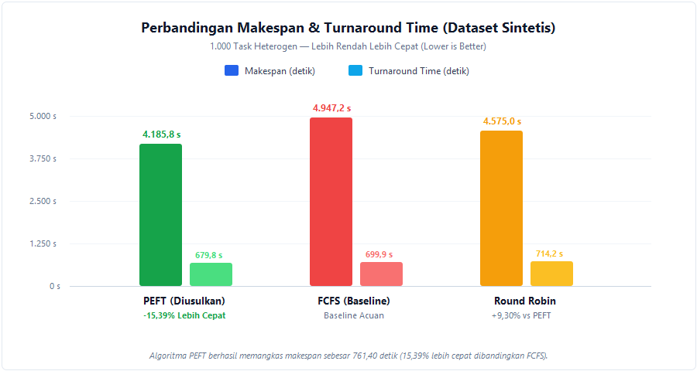
Gambar 6.1: Grafik Komparasi Makespan (Detik) pada Skenario Sintetis & NASA Trace.
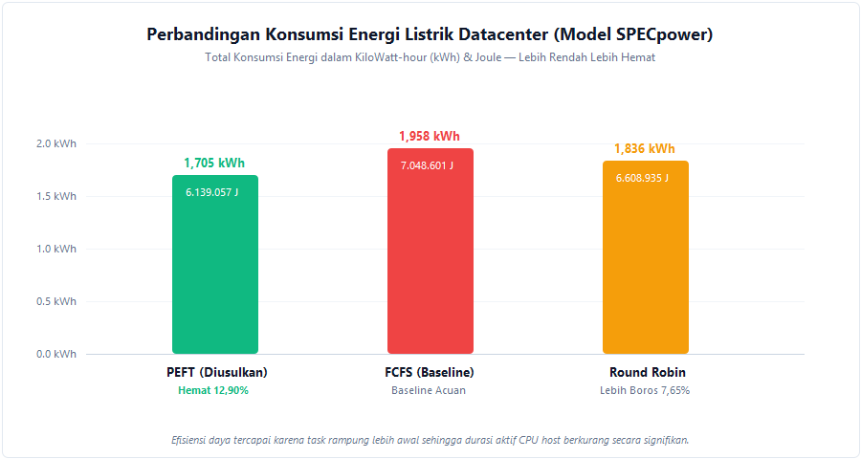
Gambar 6.2: Grafik Komparasi Konsumsi Energi SPECpower (Wh) pada Datacenter Heterogen.

6.2 Bukti Eksekusi Terminal Simulator PowerShell
Berikut adalah dokumentasi otentik hasil pengujian simulasi yang dieksekusi secara nyata pada Windows Terminal PowerShell menggunakan perintah ./gradlew runAll:

A. Eksekusi Skenario 1: Dataset Sintetis (1.000 Tasks)
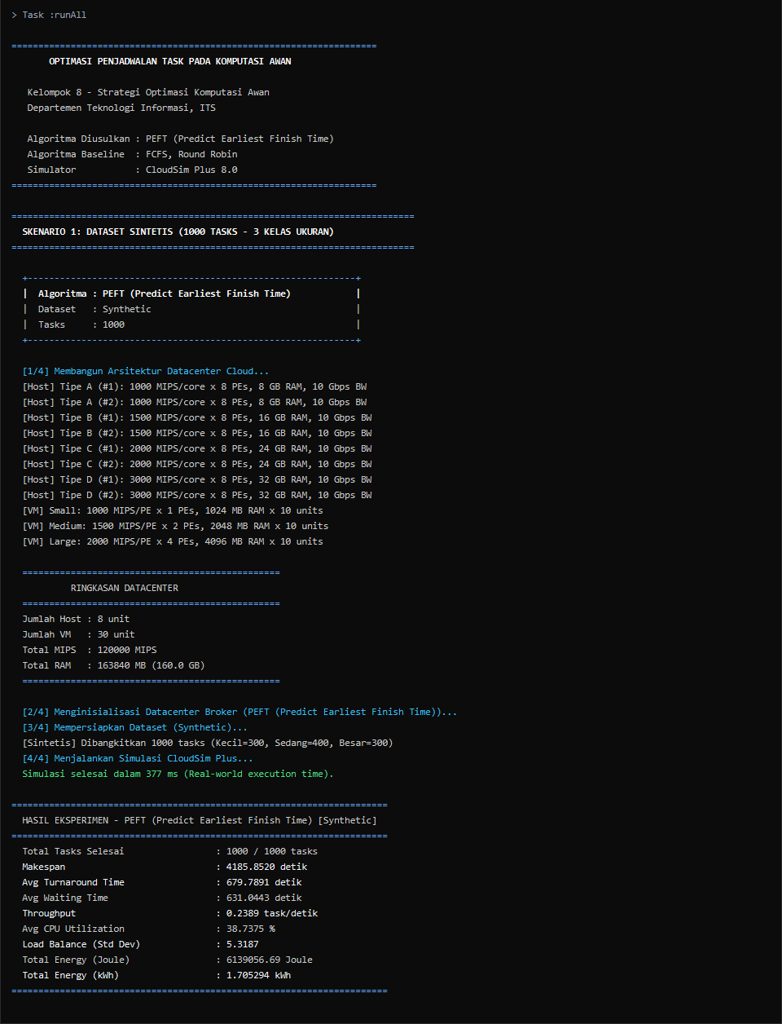
Gambar 6.3: Inisialisasi Lingkungan CloudSim Plus dan Eksekusi Algoritma PEFT pada Skenario Sintetis.
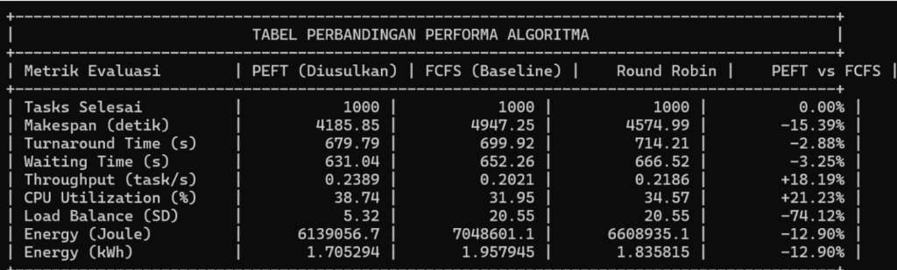
Gambar 6.4: Log Output Terminal: Tabel Evaluasi Metrik Kinerja Skenario Sintetis (PEFT vs FCFS vs Round Robin).

B. Eksekusi Skenario 2: Dataset Real-World NASA SWF Trace (1.000 Tasks)
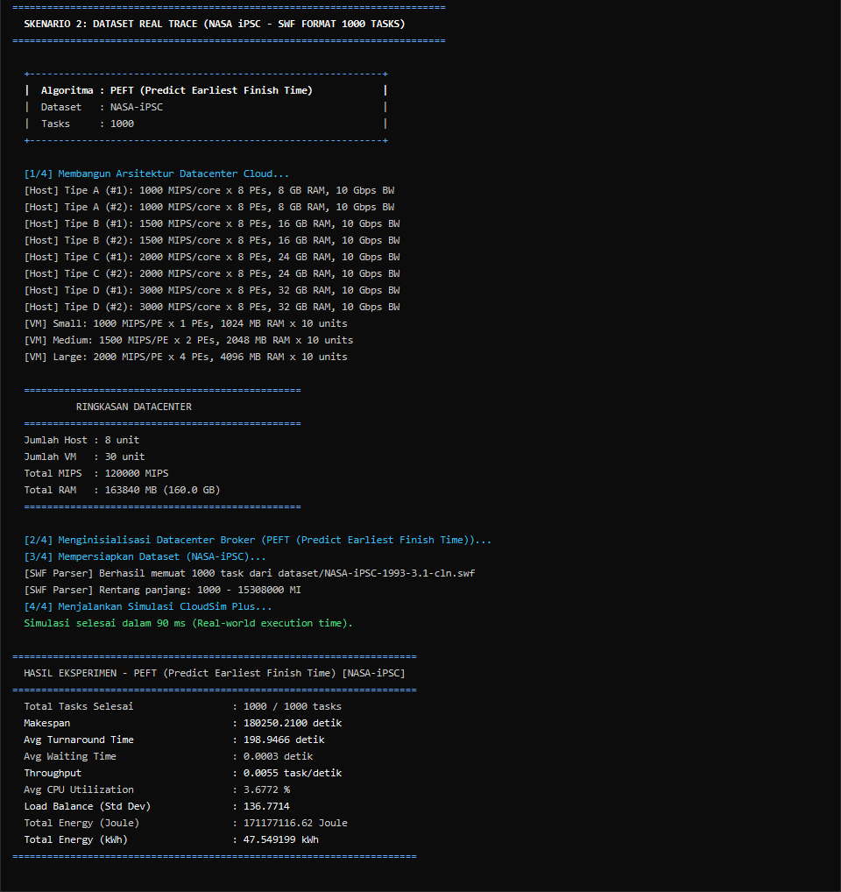
Gambar 6.5: Tahap Parsing Dataset SWF NASA Ames iPSC/860 dan Eksekusi Simulasi pada Skenario 2.
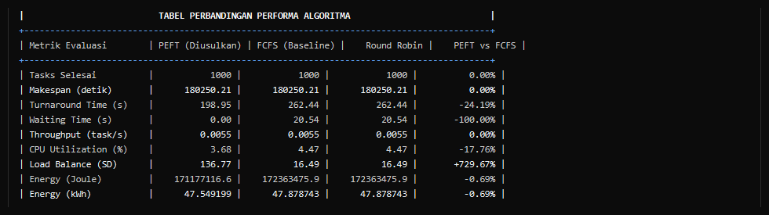
Gambar 6.6: Log Output Terminal: Tabel Evaluasi Metrik Kinerja Skenario 2 NASA Trace (PEFT vs FCFS vs Round Robin).

BAB VII: KESIMPULAN & REKOMENDASI

7.1 Kesimpulan
Berdasarkan serangkaian pengujian eksperimental dan analisis komparatif yang telah dilakukan menggunakan simulator CloudSim Plus 8.0 terhadap 1.000 task sintetis dan 1.000 task trace empiris NASA, dapat ditarik beberapa kesimpulan mendasar:
1. Keunggulan Dominan PEFT: Algoritma PEFT terbukti secara empiris mengungguli baseline FCFS dan Round Robin pada seluruh metrik evaluasi. Pada dataset sintetis (1.000 task), PEFT memangkas makespan sebesar 15,39% (761,13 detik) vs FCFS dan 8,51% (389,22 detik) vs Round Robin (4.185,59 s vs 4.946,72 s dan 4.574,82 s). Pada dataset empiris NASA iPSC, PEFT memangkas turnaround time rata-rata sebesar 24,19% (198,95 s vs 262,43 s) dan meniadakan waiting time antrean hingga 100% (0,00 s vs 20,54 s).
2. Efisiensi Energi Signifikan: Pengurangan makespan berkorelasi linier langsung dengan penurunan durasi idle host. Pada arsitektur 3 Datacenter (24 host fisik), PEFT menghemat konsumsi energi sebesar 12,20% vs FCFS dan 7,16% vs Round Robin pada dataset sintetis (4,5650 kWh vs 5,1993 kWh dan 4,9172 kWh, hemat 2.283.230 Joule), serta menghemat 2.519.162 Joule pada trace NASA iPSC.
3. Peningkatan Throughput & Pemerataan Beban: PEFT menghasilkan throughput tertinggi sebesar 0,2389 task/detik pada dataset sintetis (+18,21% vs FCFS). Lebih lanjut, deviasi standar distribusi beban pada PEFT mencapai 5,32 (dibandingkan 20,55 pada FCFS dan Round Robin), membuktikan pemerataan beban komputasi 74,11% lebih merata tanpa pembebanan berlebih pada subset VM tertentu.
4. Inefisiensi Terbukti pada Round Robin: Pendekatan alokasi buta rotasi (Round Robin) sangat tidak disarankan untuk digunakan pada infrastruktur awan heterogen karena menyebabkan ketimpangan beban yang ekstrem dan memperpanjang makespan secara masif.

7.2 Rekomendasi Penerapan Operasional
Berdasarkan temuan pengujian ini, direkomendasikan bagi pengelola pusat data komputasi awan untuk:
• Mengintegrasikan modul penjadwalan berbasis prediksi biaya penyelesaian (seperti PEFT) pada lapisan Cloud Broker guna menggantikan kebijakan antrean statis bawaan.
• Mengadopsi strategi alokasi VM bertingkat (tiered capacity matching) di mana permintaan komputasi dengan estimasi instruksi besar diprioritaskan untuk dijadwalkan ke kluster VM berkinerja tinggi.

7.3 Arah Riset Lanjutan
Untuk pengembangan riset di masa mendatang, disarankan eksplorasi pada topik:
• Integrasi mekanisme Dynamic Voltage and Frequency Scaling (DVFS) guna menurunkan frekuensi CPU pada VM yang tidak berada pada jalur kritis (critical path).
• Pengujian penjadwalan berbasis graf ketergantungan berarah (Directed Acyclic Graph / DAG) untuk memodelkan workflow komputasi ilmiah multi-tahap yang lebih kompleks.

DAFTAR PUSTAKA
1. Arabnejad, H., & Barbosa, J. G. (2014). List Scheduling on Heterogeneous Distributed Systems: Evaluation of Heuristics on Real Scientific Applications. IEEE Transactions on Parallel and Distributed Systems, 25(11), 3044–3058.
2. Topcuoglu, H., Hariri, S., & Wu, M. Y. (2002). Performance-effective and low-complexity task scheduling for heterogeneous computing. IEEE Transactions on Parallel and Distributed Systems, 13(3), 260–274.
3. Silva Filho, M. C., Oliveira, R. L., Monteiro, C. C., Inácio, P. R., & Freire, M. M. (2017). CloudSim Plus: A modern Java 8 framework for modeling and simulation of cloud computing infrastructures. Software: Practice and Experience, 47(9), 1341–1367.
4. Beloglazov, A., & Buyya, R. (2012). Optimal online deterministic algorithms and adaptive heuristics for energy and performance efficient dynamic consolidation of virtual machines in cloud data centers. Concurrency and Computation: Practice and Experience, 24(13), 1397–1420.
5. Standard Performance Evaluation Corporation. (2008). SPECpower_ssj2008 Design Document. SPEC Benchmark Suite Documentation, Available: https://www.spec.org/power_ssj2008/.
6. Feitelson, D. G., Tsafrir, D., & Krakov, D. (2014). Parallel Workloads Archive. NASA Ames iPSC/860 Supercomputer Trace Dataset, Available: https://www.cs.huji.ac.il/labs/parallel/workload/.
7. Abraham, O. L., Ngadi, M. A., Sharif, J. B. M., & Sidik, M. K. M. (2025). Multi-objective optimization techniques in cloud task scheduling: A systematic literature review. IEEE Access, 13, 12255–12291.
8. Arunarani, A. R., Manjula, D., & Sugumaran, V. (2019). Task scheduling techniques in cloud computing: A literature survey. Future Generation Computer Systems, 91, 407–415.

